关于慈溪市部分路段限制货车通行的通告（征求意见稿）

为进一步加强慈溪市大型货车通行秩序管理，预防和减少交通事故，确保交通有序、安全、畅通，根据《中华人民共和国道路交通安全法》第三十九条相关规定，结合交通管理实际需求，慈溪市公安局交通管理大队拟在我市观海卫镇、胜山镇、长河镇、横河镇、逍林镇、新浦镇及附海镇部分路段实行限制货车通行的交通管理措施，具体内容如下：
一、交通管理措施内容
1.观海卫镇
（1）三海线K4+58—K12+775段（师宓公路往南至余姚界），每日21:00-次日7:00禁止大、中型货车（黄牌类）通行。
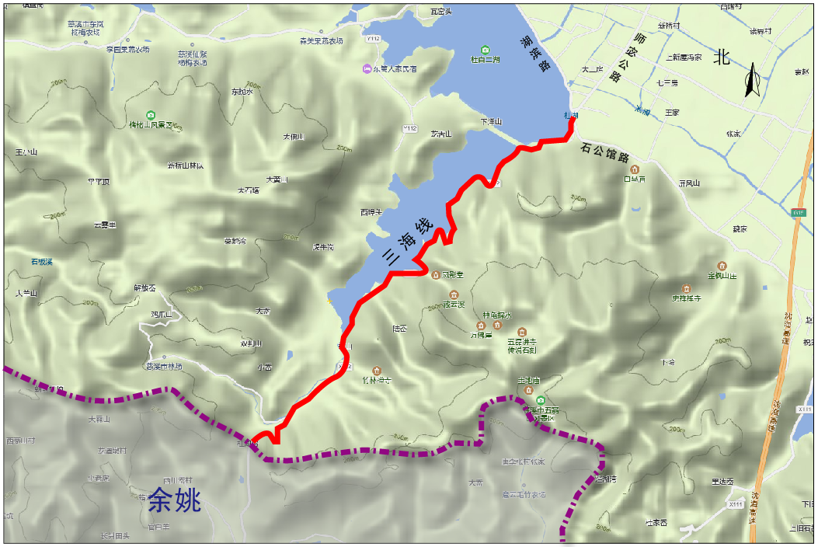
（2）师宓公路（湖滨东路至S306镇萧线）、罗鸣公路（湖滨东路至S306镇萧线）、广义南路（湖滨东路至S306镇萧线），每日7:00-9:00、16:00-18:00禁止大、中型货车（黄牌类）通行。
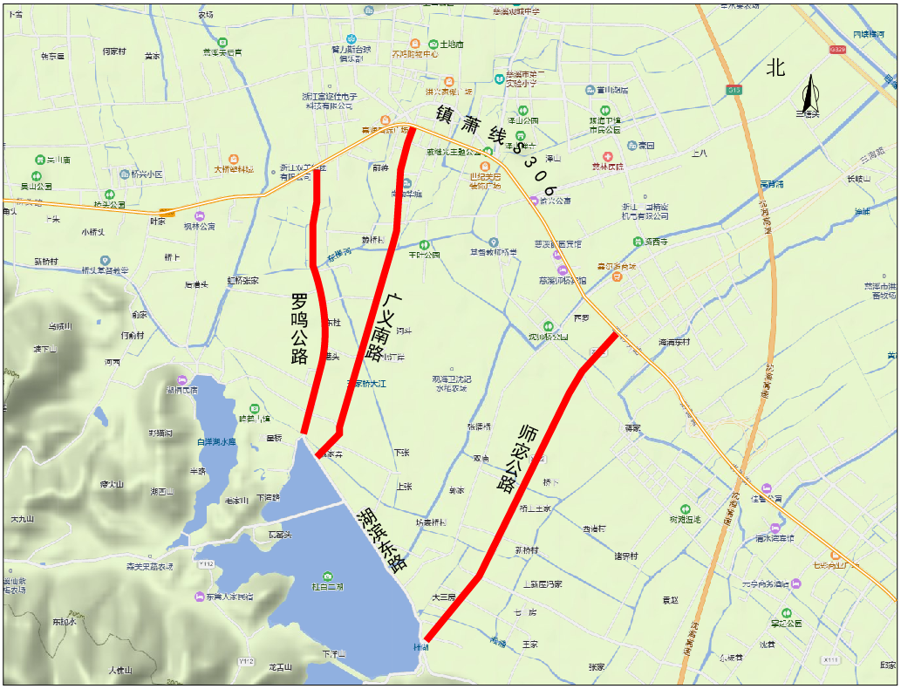
（3）世纪大道、环城西路、环城北路、环城东路，每日7:00-9:00、16:00-18:00禁止大、中型货车（黄牌类）通行。
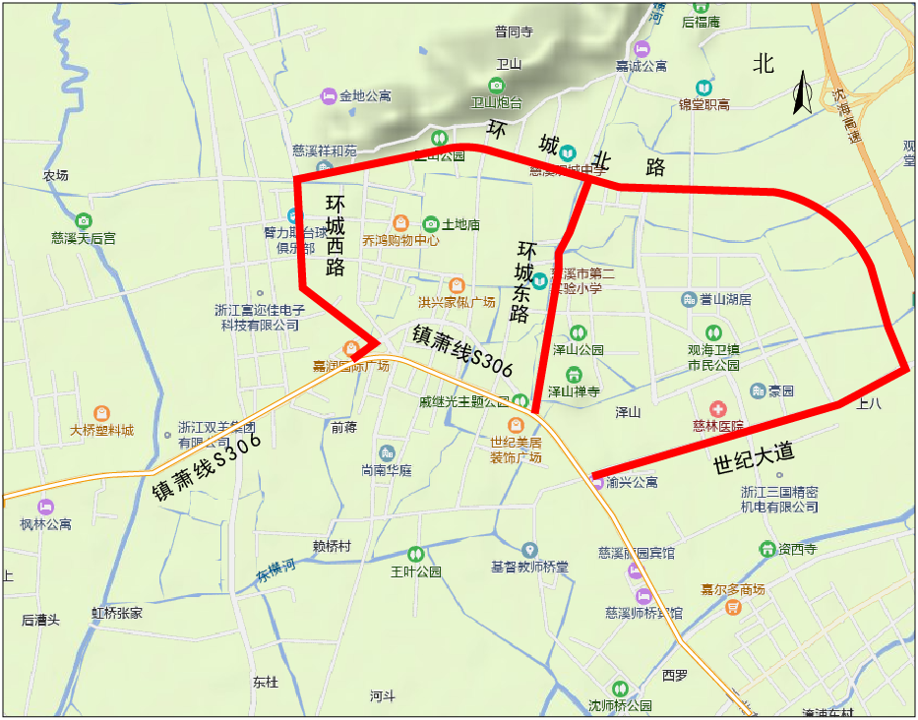
（4）广义路（S306镇萧线—环城北路）、育才路，每日6:00-20:00禁止大、中型货车（黄牌类）通行。
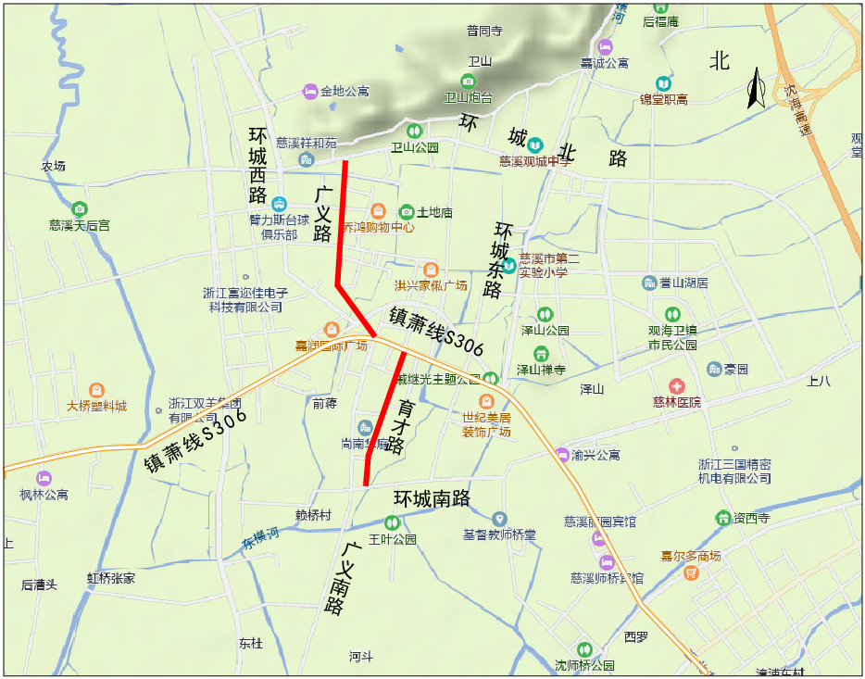
2.附海镇
观附公路（G329舟鲁线至建附线），大、中型货车（黄牌类）禁止通行时间由现行的“每日7:00-9:00、16:00-18:00”调整为“每日7:00-9:00、16:30-18:30”。
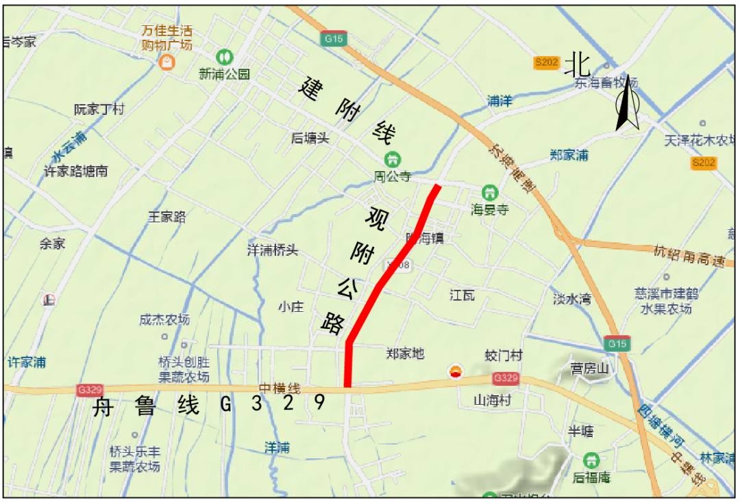
3.胜山镇
胜山大道（镇西北路—樟新公路），每日7:00-9:00，16:30-18:30禁止大、中型货车（黄牌类）通行。
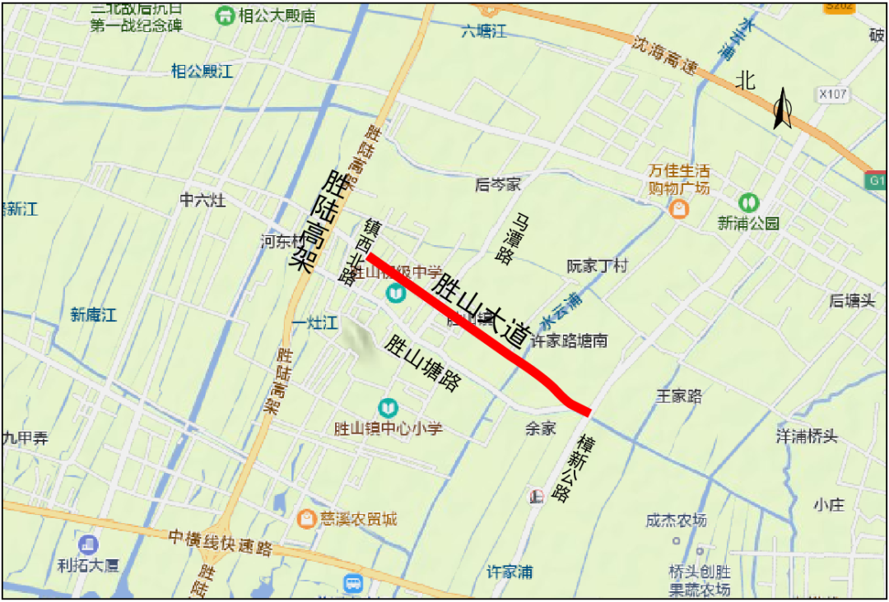
4.长河镇
五塘路（兴祥和路—环区西路），全天禁止大、中型货车（黄牌类）通行。
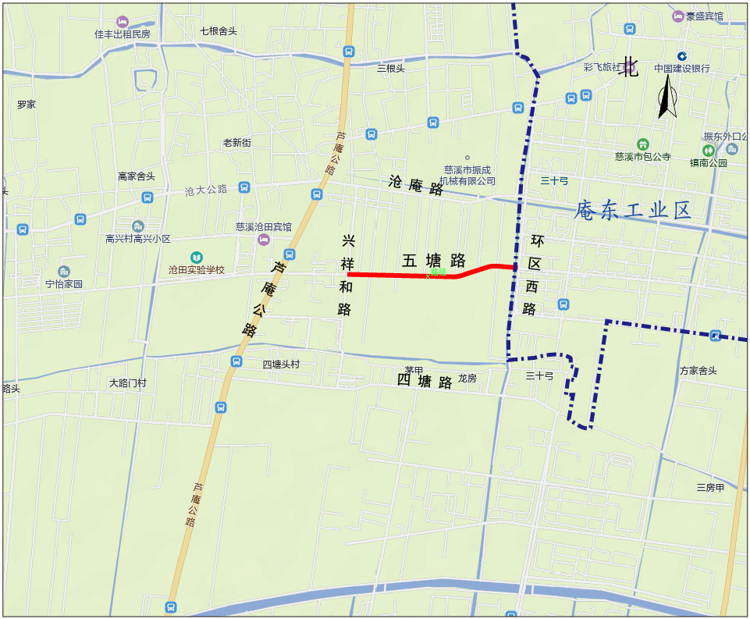
5.横河镇
中兴西路（杨梅大道—烛溪路），每日7:00-9:00、16:00-18:00禁止大、中型货车（黄牌类）通行。
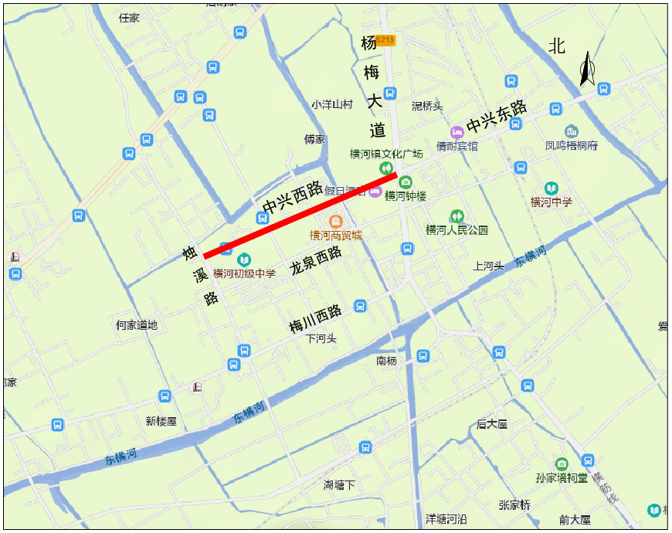
6.新浦镇
建附线（胜陆公路至韩家路），大、中型货车（黄牌类）禁止通行时间由现行的“每日7:00-9:00、16:00-18:00”调整为“每日7:00-9:00、16:30-18:30”。
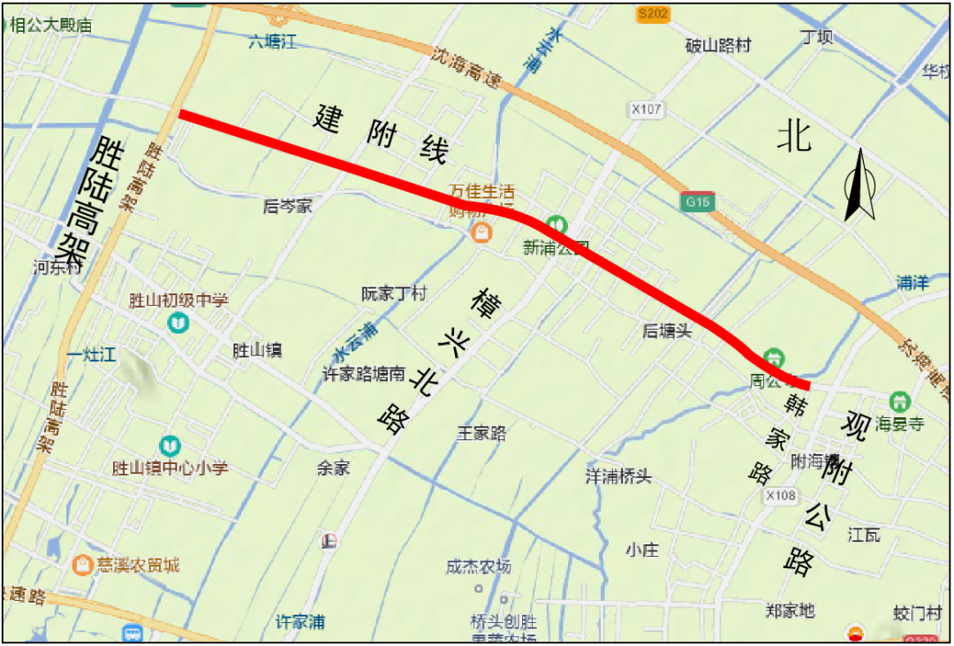
7.逍林镇
樟新南路（S306镇萧线至G329舟鲁线）、逍林大道（S306镇萧线至G329舟鲁线），大、中型货车（黄牌类）禁止通行时间由现行的“每日7:00-9:00、16:00-18:00”调整为“每日7:00-9:00、16:30-18:30”。
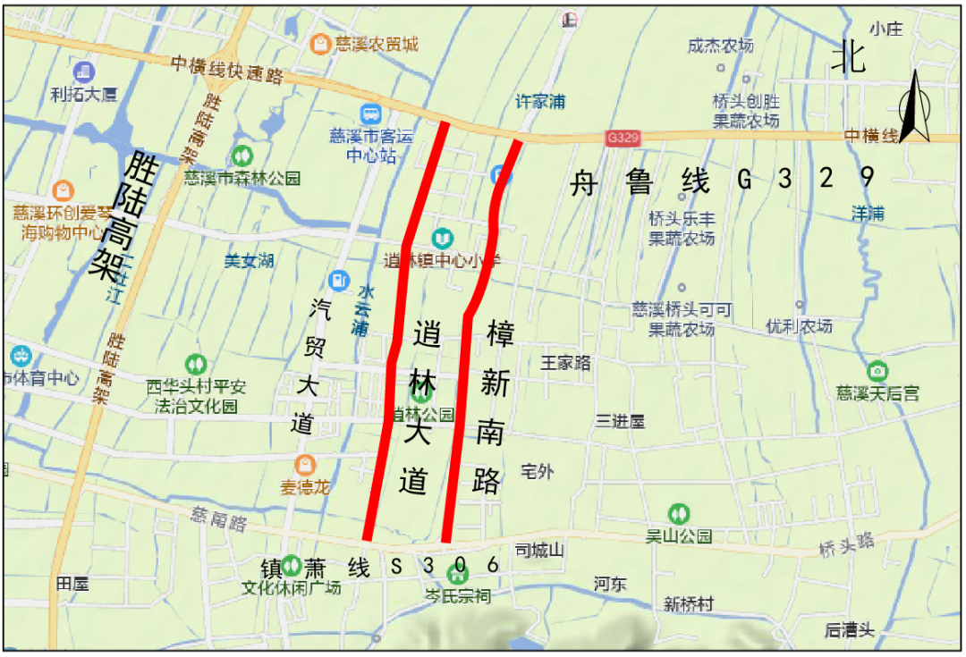
二、执行紧急任务的警车、消防车、工程救险车和执行道路养护作业车辆不受上述规定限制。
三、对上述道路周边单位和居民自有黄牌类货车，因生产、生活需要，采取报备通行的方式进行管理，相关人员可凭身份证、行驶证到慈溪市公安局交通管理大队完成报备后通行。
四、意见建议反馈渠道
通过慈溪市政府网站，点击页面下方“我有建议”，将意见通过网络直接反馈；信函方式：地址为慈溪市白沙路街道南二环东路1408号，“交通管理大队秩序管理中队”收，邮编315300；电子邮件：cxjtzhzx@com；联系电话0574-63331493（工作日）。意见建议反馈截止时间为2026年5月17日。

慈溪市公安局交通管理大队
2026年4月17日

